Предпринимателям расскажут, как получить тендер на подряд Фонда капремонта Москвы
14.06.2016
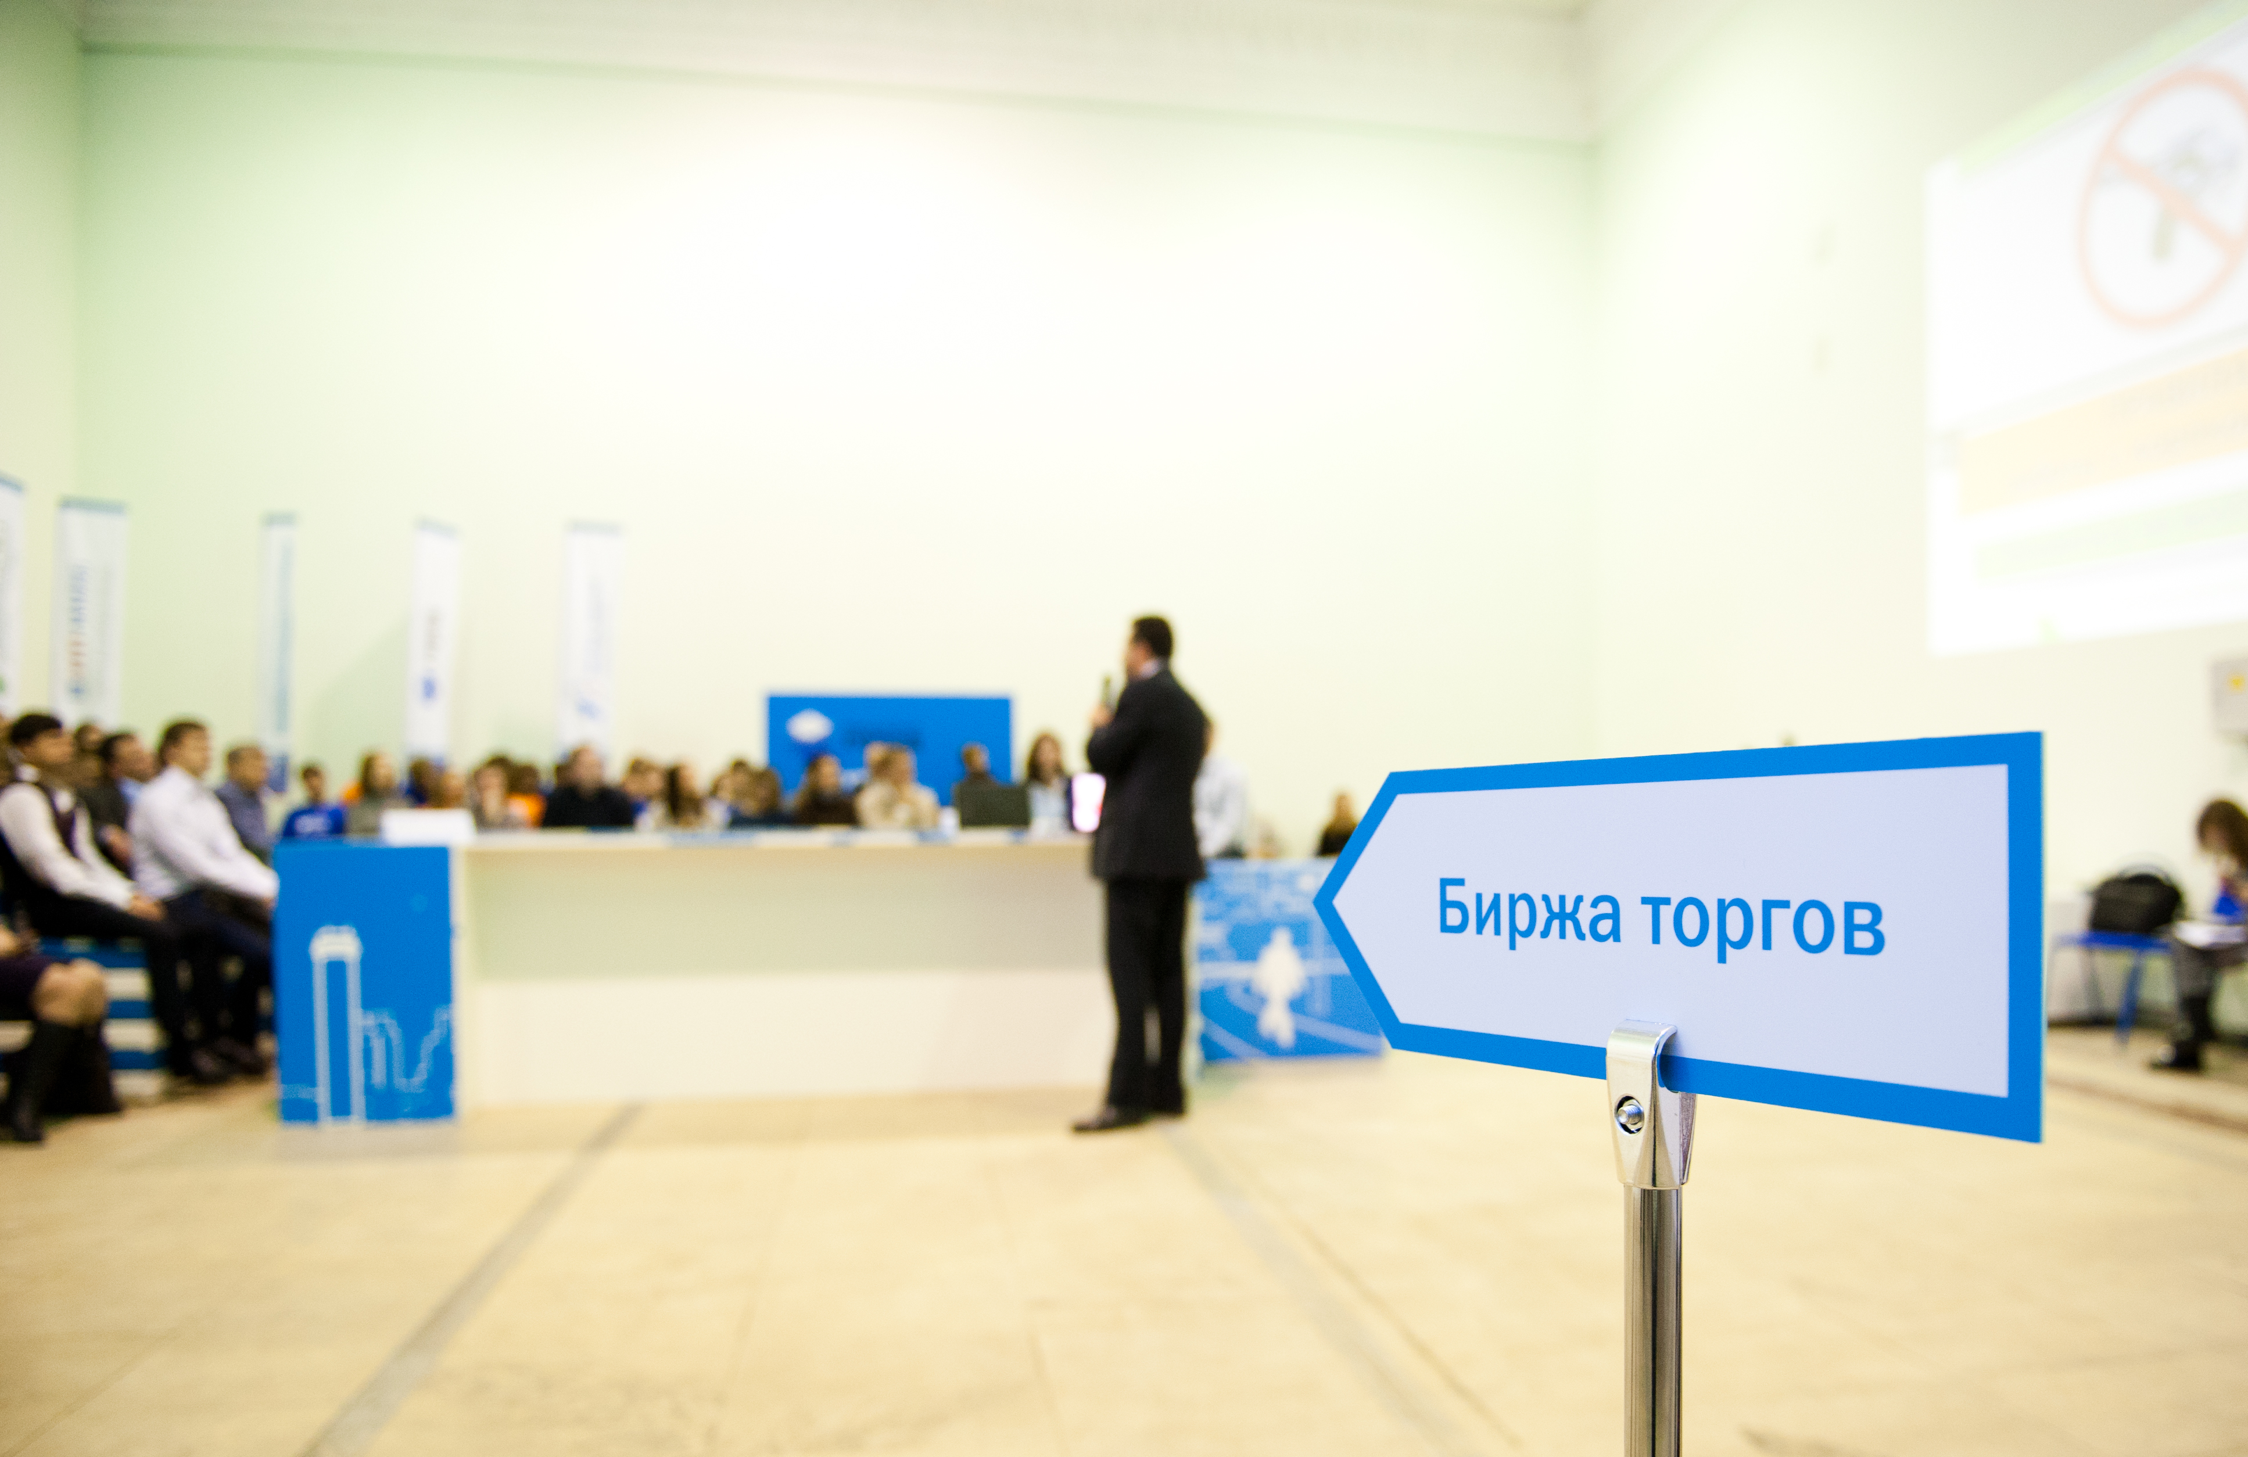
Потенциальным подрядчикам Фонда капитального ремонта Москвы расскажут о предварительном отборе и участии в тендерах в рамках проекта «Биржа торгов».
Готовность к открытому диалогу с теми, кто заинтересован в работе с городом, отметила начальник Управления «Контрактная служба» Фонда капитального ремонта многоквартирных домов Евгения Ерохина.
- Пул более чем из 250 подрядных организацией сформирован по итогам двух проведенных предварительных отборов. Москва заинтересована в привлечении большего количества подрядных организаций, - заявила она.
По словам Евгении Ерохиной, высокий уровень конкуренции обеспечит экономию средств с сохранением качества. Прием заявок на ближайший предварительный отбор продлится с 20 июня до 1 июля 2016 года.

Адрес страницы: http://bogorodskoe.mos.ru/presscenter/news/detail/3153984.html
Управа района Богородское города Москвы

